ЗАТВЕРДЖЕНО
розпорядженням Кабінету Міністрів України
від 4 грудня 2019 р. № 1221-р
ЗМІНИ,
що вносяться до перспективного плану формування
територій громад Івано-Франківської області
1. Графічну частину (карта Івано-Франківської області) викласти в такій редакції:
“ | 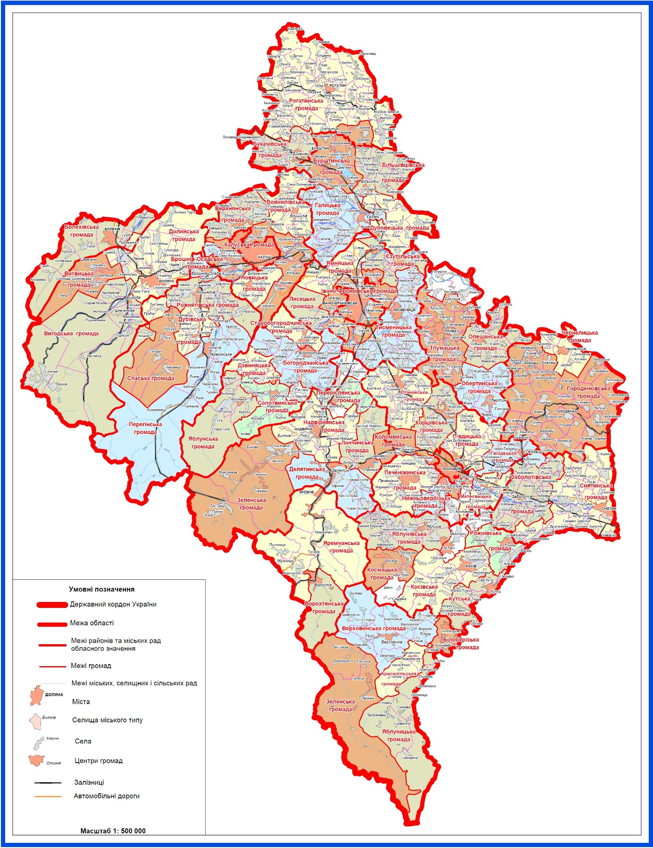 | ”.

2. У переліку спроможних територіальних громад Івано-Франківської області:
1) у графі “Назви територіальних громад, що входять до складу спроможної територіальної громади”:
у позиції “Рожнятівська 2624855100 смт Рожнятів” графу викласти в такій редакції:
“Рожнятівська
Берлогівська
Вербівська
Верхньострутинська
Камінська
Нижньострутинська
Петранківська
Рівнянська
Сваричівська”;
2) доповнити перелік такою позицією:
“Дубівська | 2624881301 | с. Дуба | Дубівська  Вільхівська  Князівська  Ріпненська  Цінівська  Ясеновецька | Рожнятівський район”.

